2021.01.31 張思一姐妹
題目：神的話怎麼說，事情就怎麼成就

- 以色列12支派
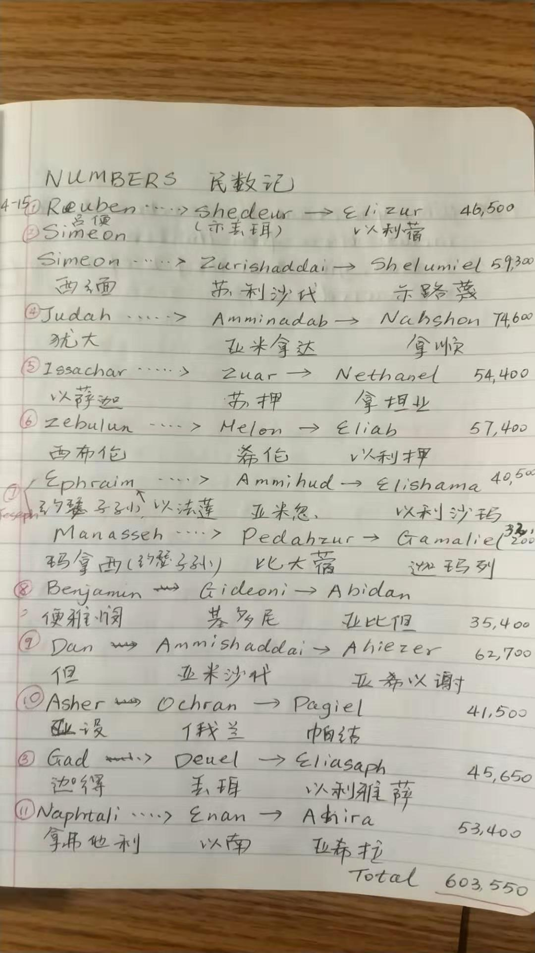

- 第12支派
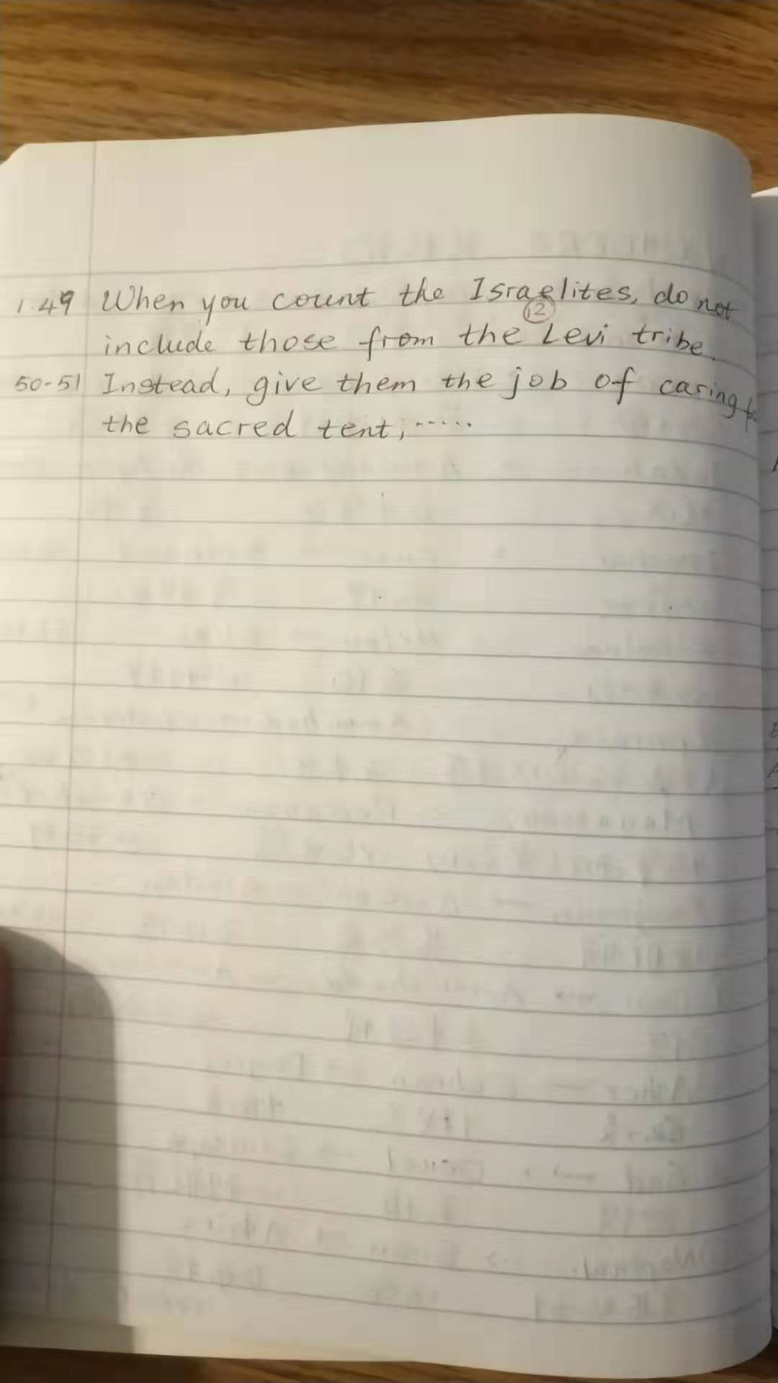

- 荒漠甘泉1/28日的經節
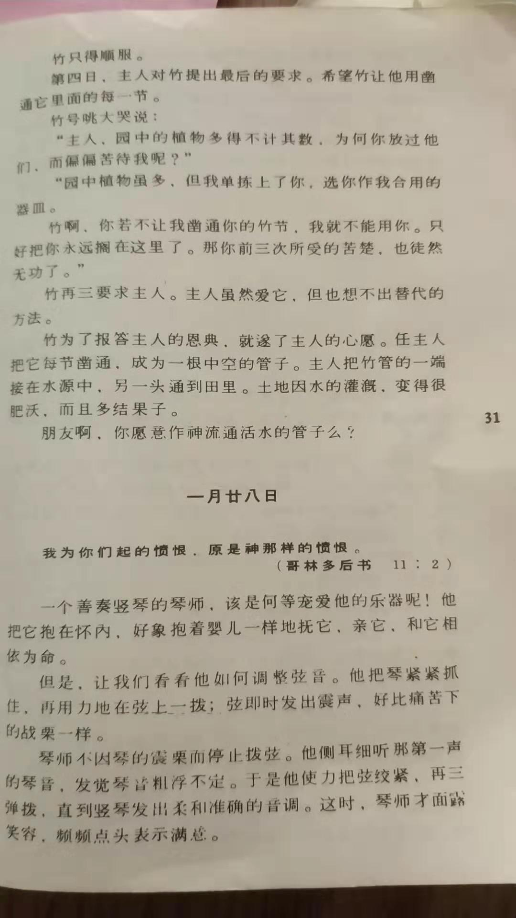
- 荒漠甘泉1/29日的經節
